МЕЖДУГОРОДНЫЕ СОСТЯЗАНИЯ РОБОТОВ.
Городской этап
Творческая номинация
Средняя категория
Описание проекта:
«Робот-геолог»
Авторы проекта:
Команда «Квант»
Еремеев Александр,
Галимов Эдгар.
Станция юных техников
г. Копейска
Челябинской области
Руководитель:
Метелкин Виктор Михайлович

Город Копейск
2014
Название проекта:
«Робот геолог»
Цель проекта:
На основе микрокомпьютеров EV3, деталей конструкторов ЛЕГО и различных дополнительных материалов сделать комплекс машин помогающих в исследованиях в космосе:

- Буровая установка
- Перевозчик грунта
- Очиститель поверхности
- Генератор электроэнергии

Описание проекта:
Проект состоит из нескольких компонентов:
- Основные проекты
- Модель «Буровая установка»
Описание модели смотрите на странице.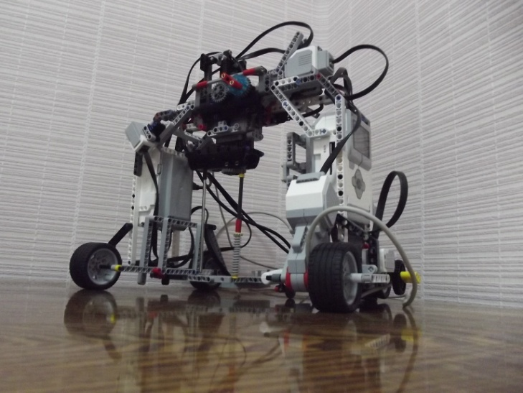
2.Модель «Перевозчик грунта»
Описание модели смотрите на странице. 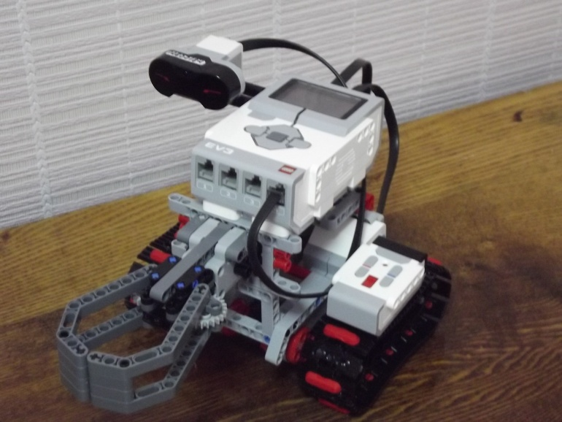
3.Модель «Очиститель поверхности»
Описание модели смотрите на странице.
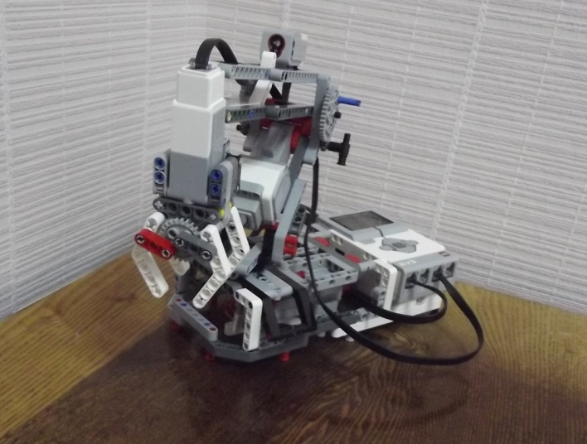
4.Модель «Генератор электроэнергии»
Описание модели смотрите на странице
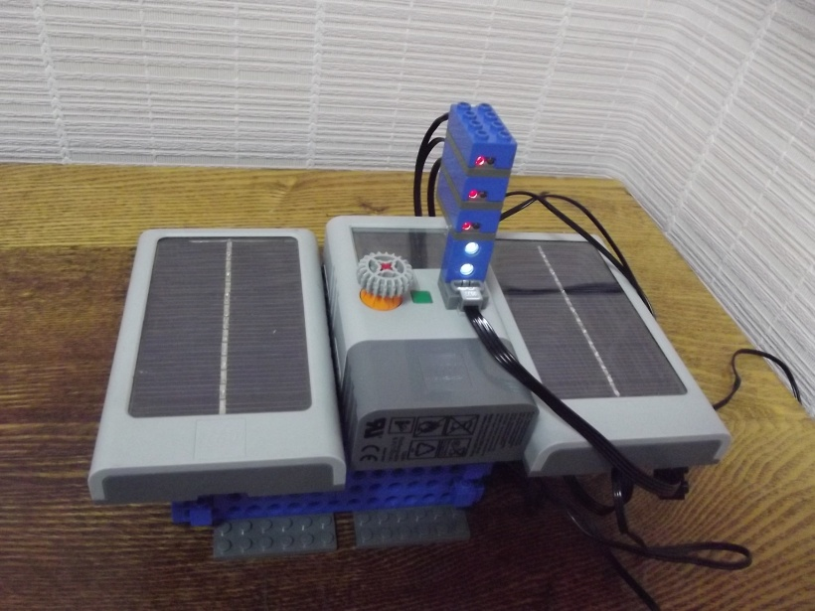

Что интересного и нового в нашем проекте?
1.Во-перевых, интересна сама концепция проекта: мы предлагаем целый комплекс роботов для помощи людям в космосе. Для каждой категории работы в космосе. А также концепцию проекта поддерживают другие модели.
2. Во-вторых, мы научились данные с EV3 передавать на компьютер, выгружать в Word.

Введение¹
Вопрос замены человека роботами начал рассматриваться учеными и фантастами еще в начале ХХ века. Человек все больше и больше осваивал окружающее пространство, расширял сферу своей деятельности. Все чаще человек направлял свою работу в те среды, где для его здоровья и жизни условия окружающего пространства представляли опасность. Поэтому задача создания роботов для работы в опасных для человека условиях стал жизненной необходимостью. Сначала человек заменил роботами выполнение трудоёмких операций, таких как автоматизированная линия сборки автомобилей. Чем дальше шёл технический прогресс, тем в больших областях хозяйственной деятельности человека находили применение роботы и робототехнические системы.
В настоящее время роботы стали, неотъемлемой частью производства. Высвобождая человека в его трудовой деятельности, космос является одной из областей применения автоматизированных и робототехнических систем в связи с высокой опасность работы человека в открытом космосе. Использование робототехники для целей исследования и освоения космоса является одним из самых знаковых направлений науки и техники. Современный уровень развития космической робототехники уже позволяет решать большой круг практических задач, однако по-настоящему впечатляющие перспективы в освоении космического пространства следует ожидать от уже формирующейся качественно новой робототехники завтрашнего дня. Уже сегодня отрабатываются различные конструкции робота - помощника космонавта, завтра встанет вопрос о создании его дублера и превращении обитаемых космических аппаратов в посещаемые.

¹ Использованы материалы сайтов:
http://ru.wikiversity.org/wiki/
http://images.yandex.ru/?uinfo=ww-1079-wh-639-fw-1020-fh-448-pd-1
Что такое косморобот?
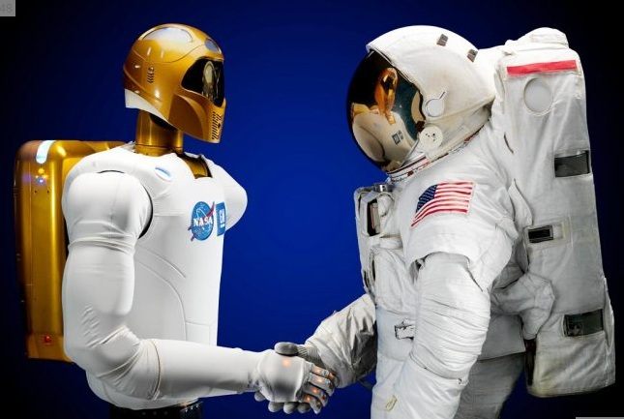
Космороботы – это роботы, приспособленные работать в космическом пространстве. Преимущество космических роботов перед человеком заключается в том, что они могут работать в крайне неблагоприятных условиях и обходиться без каких-либо ресурсов, так как в большинстве случаев они работают на солнечных батареях. Также гораздо легче будет пережить потерю такого робота, чем гибель астронавта. Обычно, задача косморобота заключается в проведении какой-нибудь научной работы (например, собрать образцы грунта, просканировать их и отправить собранные данные учёным на Землю). Вообще-то, тоже самое может сделать и обычный робот, работающий на земной поверхности, но к космороботу есть несколько основных требований, которым он должен соответствовать:
- перенести запуск
- функционировать в сложных условиях враждебной среды
- весить как можно меньше
- потреблять мало энергии и иметь долгий срок службы
- работать в автоматическом режиме
- обладать чрезвычайной надежностью
Для того чтобы соответствовать всем этим требованиям, учёные создают все новые и новые устройства, механизмы, приводы, микроконтроллеры, обладающие высокой прочностью и использующим как можно меньше энергии. Эксперты подсчитали, что отправление на Марс человека будет стоить примерно 200-300 миллиардов долларов, при том, что это будет безвозвратное отправление. Еще придется потратить несколько месяцев на психологическую адаптацию участников экспедиции. А отправка корабля, на борту которого будет робот, обойдется примерно в 5-10 миллиардов долларов. Так что роботы в космосе обходятся намного дешевле, чем люди.

Модель №1 «Буровая установка»
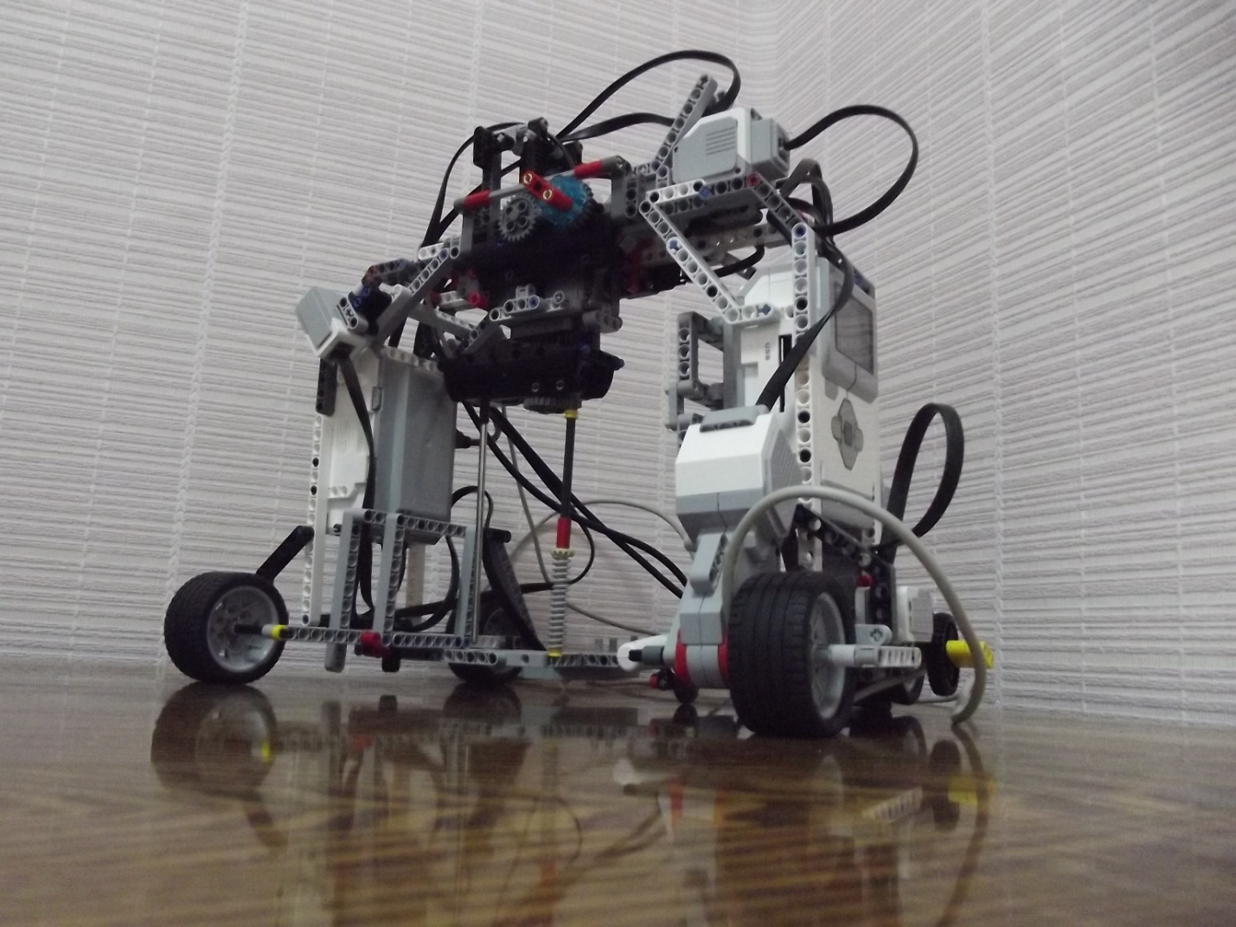
Буровая установка выполняет следующее функции:
- Может бурить в поверхности ям;
- Измеряет температуру земли;
- Измеряет излучение на данном месте.
Принцип работы машины:
Эта буровая установка предназначена для изучения грунта. В основе конструкции – не подвижная платформа, поскольку робот бурит ямы в земле. Робот легко бурит в земле ямы, измеряет температуру земли радиацию (излучение). Пока он измеряет температуру, и излучение все данные выводятся на экран компьютера с помощью программы «MultiLab».
(смотрите в приложение 1 программу)
Для создания были использаваны:

1.Микрокомьпьютер EV3 (2шт);
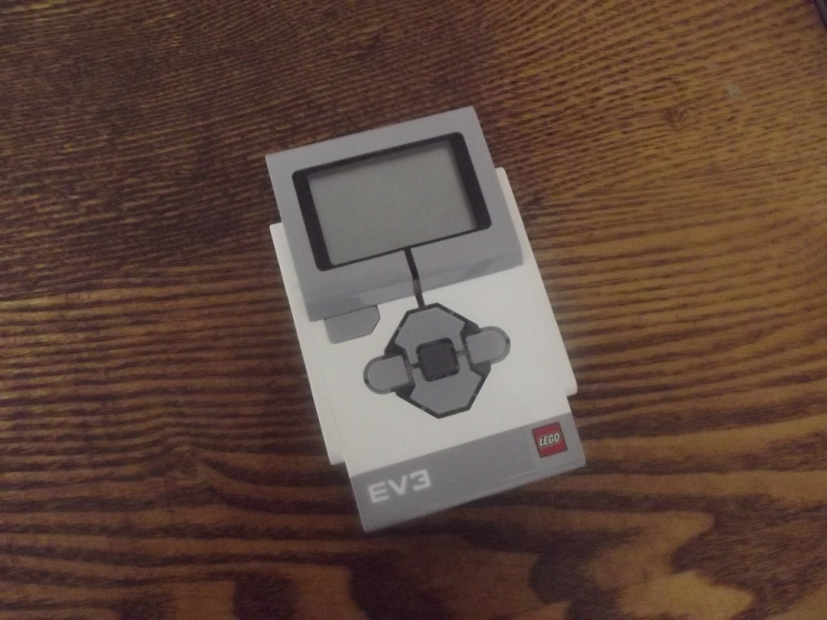
02.Моторы(4шт);
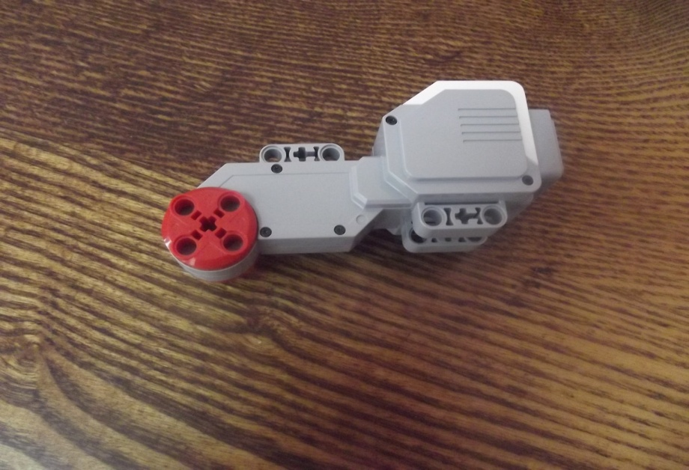
3.Осевые двигатели (2шт);
4.Датчик температуры(1шт);
5.Датчик радиоволн(1шт).

Модель№2 «Перевозчик грунта»

Расчиститель может выполнять следующее функции:
- Зажимает пробирку с грунтом с помощью клешней
- Перевозит грунт в хранилище

Данный робот является дистанционным – он управляется человеком через пульт. Хотя его можно запрограммировать и он будет передвигаться по черной линии. Но тогда робот дает сбои.
Принцип работы робота:
Инфракрасный датчик принимает сигнал от пульта и выполняет поставленную задачу.
Для создания были использаваные:
1.Микрокомьпьютер EV3 (1шт);
2.Моторы(2шт);
3.Осевые двигатели (1шт);
4.Датчик инфракрасный(1шт);
5.Пульт(1-2шт).

Модель №3 «Очиститель поверхности»

Этот робот выполняет следующие функции:
- Берёт камни для расчищения поверхности под буровую установку;
- Также он может крепиться к буровой установке.

Принцип работы:
Робот действует, как кран у него есть манипулятор, с помощью которого он может брать камни. Хотя этот робот и стационарный (неподвижный) он может прикрепиться к перевозчику грунта. (Программу смотрите в приложении 2).

Для создания были использаваны:

1.Микрокомьпьютер EV3 (1шт);
2.Моторы(2шт);
3.Осевые двигатели (1шт);
4.Датчик света (1шт);
5.Датчик касания (1шт).

Модель №4 «Генератор электроэнергии»

Этот робот выполняет следующие функции:
- Вырабатывает электроэнергию от солнца;
- Освещает лунную поверхность .
Принцип работы:
Получает энергию от солнца и вырабатывает электроэнергию. И освещает поверхность.

В дальнейшем мы хотим увеличить количество роботов для облегчения задачи существующих. Так же увеличение численности роботов позволит им выполнять новые задачи.

